前置步骤
1. 克隆xv6源码
git clone https://github.com/mit-pdos/xv6-public.git
cd xv6-public
2. 安装依赖（Ubuntu）
3. 测试编译运行
make qemu
能进入 xv6 shell 即环境正常。

第一层：机制观察（必做）
任务1：系统调用路径跟踪
新建trace.c :
#include "types.h"
#include "user.h"

int main() {
printf(1, "[USER] calling write\n"); // 第一层
write(1, "hello xv6\n", 10);
exit();
}

修改内核syscall函数（syscall.c）
把syscall () 函数修改为：
void
syscall(void)
{
int num;
struct proc *curproc = myproc();
num = curproc->tf->eax;

if(num == SYS_write && curproc->pid > 2)
cprintf("[KERNEL] enter syscall\n");
if(num > 0 && num < NELEM(syscalls) && syscalls[num]) {
curproc->tf->eax = syscalls[num]();
} else {
cprintf("%d %s: unknown sys call %d\n",
curproc->pid, curproc->name, num);
curproc->tf->eax = -1;
}
}

修改sys_write实现（sysfile.c）
把sys_write () 函数修改为：
int
sys_write(void)
{
struct file *f;
int n;
char *p;
struct proc *curproc = myproc(); // 加上这一行！

if(curproc->pid > 2) {
cprintf("[KERNEL] sys_write invoked\n");
}

if(argfd(0, 0, &f) < 0 || argint(2, &n) < 0 || argptr(1, &p, n) < 0)
return -1;
return filewrite(f, p, n);
}

在Makefile中UPROGS的最后一行添加： _trace\

编译运行验证输出：
[USER] calling write
[KERNEL] enter syscall
[KERNEL] sys_write invoked
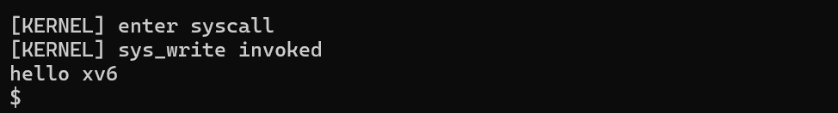
任务2：调度过程观察
打开 proc.c，找到 scheduler () 函数
在 swtch (&cpu->scheduler, p->context); 前添加：
cprintf("[SCHED] switch to pid=%d\n", p->pid);
swtch(&(c->scheduler), p->context);

运行 xv6
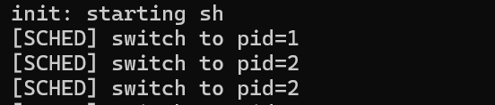
任务3：内存分配观察
打开 kalloc.c，找到 kalloc () 函数
在返回前添加：
if(r)
cprintf("[MEM] alloc page at 0x%x\n", (uint)r);
return (char*)r;

运行观察页面地址
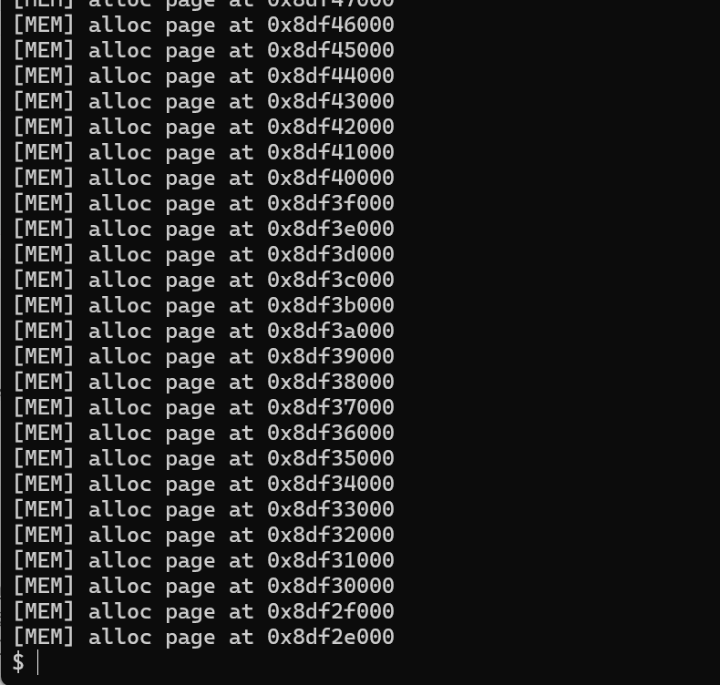
第二层（选做）任务：系统调用扩展
1. syscall.h 加调用号
#define SYS_hello 22

2. syscall.c 注册
在文件上方加声明：
extern int sys_hello(void);
在 syscalls 数组加：
[SYS_hello] sys_hello,

3. sysproc.c 实现
在文件的最后添加：
int
sys_hello(void)
{
cprintf("Hello from xv6 kernel!\n");
return 0;
}

4. user.h 加声明
在一堆函数声明最后加：
int hello(void);

5. usys.S 加接口
最后面加：SYSCALL(hello)

6. 测试程序 hello_test.c
#include "types.h"
#include "user.h"

int main(void)
{
hello();
exit();
}

7. Makefile 加：_hello_test\

运行：hello_test
输出：Hello from xv6 kernel!
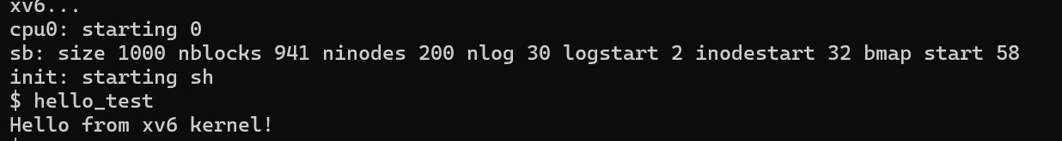

实践心得
通过本次 xv6 操作系统内核实践，我对操作系统的运行机制有了更加直观、深入的理解。在之前的学习中，我只是从理论上了解系统调用、进程调度、内存管理等概念，而本次通过修改内核代码、添加日志、编译运行，真正看到了操作系统从用户态进入内核态、进程切换、物理内存分配的完整过程，让抽象的知识变得具体可感。
在完成系统调用跟踪任务时，我通过在用户程序、系统调用入口、write 实现处添加打印，清晰地看到一条完整调用路径，理解了用户程序如何通过中断陷入内核、内核如何分发并执行系统调用，体会到操作系统的分层设计与权限隔离思想。在观察进程调度时，不断切换的 PID 让我直观感受到时间片轮转调度的工作方式；内存分配日志则让我看到物理页的申请与地址分布，理解了内存管理的基本逻辑。新增系统调用让我掌握了在内核中添加功能的完整流程。
这次实践不仅巩固了理论知识，更让我体会到操作系统设计的严谨与精妙，为后续深入学习计算机系统底层原理打下了扎实基础。

